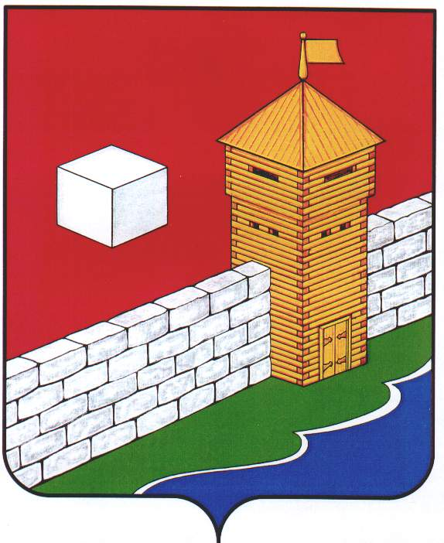
СОВЕТ ДЕПУТАТОВ НОВОБАТУРИНСКОГО СЕЛЬСКОГО ПОСЕЛОЕНИЯ
ЕТКУЛЬСКОГО МУНИЦИПАЛЬНОГО РАЙОНА
шестого созыва
Р Е Ш Е Н И Е

от 28.05.2025 г. № 213
п. Новобатурино

О согласовании передачи
части полномочий

Рассмотрев обращение администрации Новобатуринского сельского поселения о согласовании передачи администрации Еткульского муниципального района части полномочий, в соответствии со статьями 14-15 Федерального закона «Об общих принципах организации местного самоуправления в Российской Федерации»

СОВЕТ ДЕПУТАТОВ НОВОБАТУРИНСКОГО СЕЛЬСКОГО ПОСЕЛЕНИЯ
Р Е Ш А Е Т:

- Согласовать передачу администрации Еткульского муниципального района от администрации Новобатуринского сельского поселения осуществление части полномочия, предусмотренного пунктом 33 части 1 статьи 14 Федерального закона «Об общих принципах организации местного самоуправления в Российской Федерации», включающего в себя оказание поддержки гражданам и их объединениям, участвующим в охране общественного порядка, создание условий для деятельности народных дружин.

- Срок осуществления администрацией Еткульского муниципального района части передаваемого полномочия с 01 июля 2025 года по 31 декабря 2025 года.

- Настоящее решение вступает в силу с момента принятия.

Председатель Совета депутатов
Новобатуринского сельского поселения Н.М. Корчагина

Глава Новобатуринского сельского поселения Т.Н. Порохина

